1. 已知大小的元素在浏览器可视窗口中水平垂直居中（方法1）

定位方式：固定定位。

相当于在屏幕的水平和垂直方向绘制了两条中心线，margin的负数值，相当于允许该元素能够向边界的反方向移动自身一半的值，以达到居中的效果。

方式二：

固定宽高的元素，也能够采用第二种对齐方式。

代码：

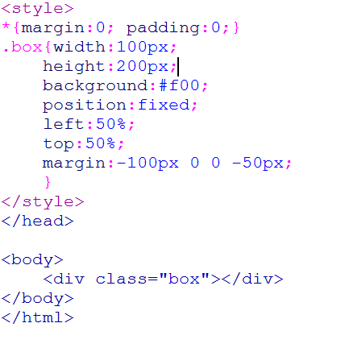

效果：

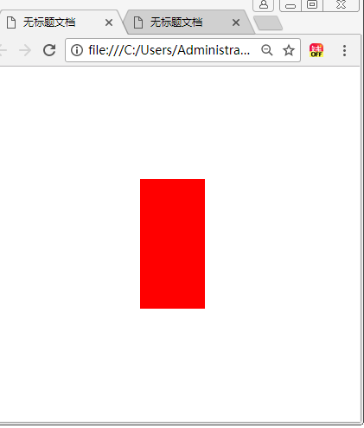

1. 未知大小的元素在浏览器可视窗口中水平垂直居中;（方法1）

定位方式：固定定位

代码：

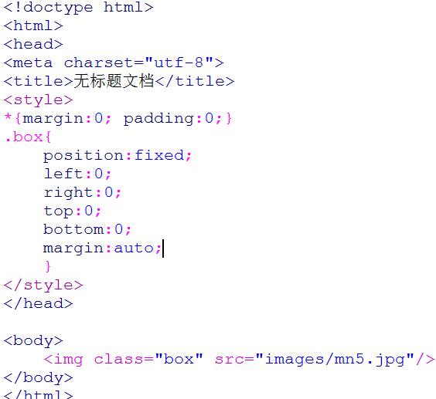

效果：

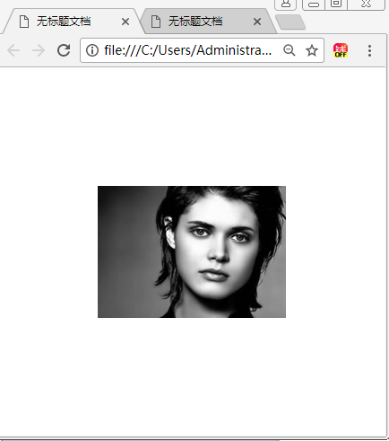

1. 已知大小的元素在父元素中水平垂直居中方法1；

定位方式：父元素相对定位，子元素绝对定位。

代码：

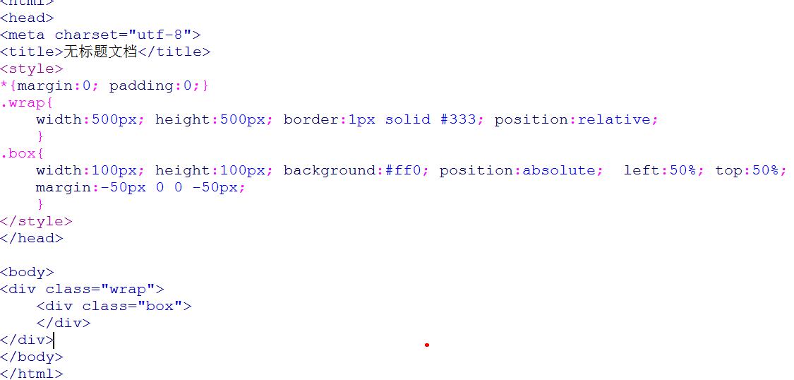

效果：

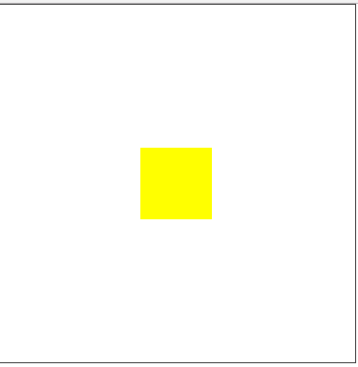

1. 未知大小的元素在父元素中水平垂直居中方法1；

代码：

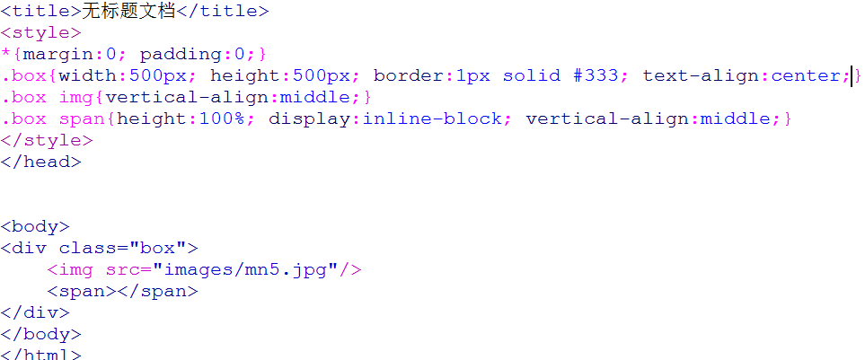

效果：

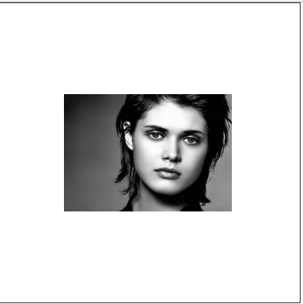

1. 未知大小的元素在父元素中水平垂直居中方法2；

定位方式：

代码：

